Тагиева Лиана
РПО6-23Р
1
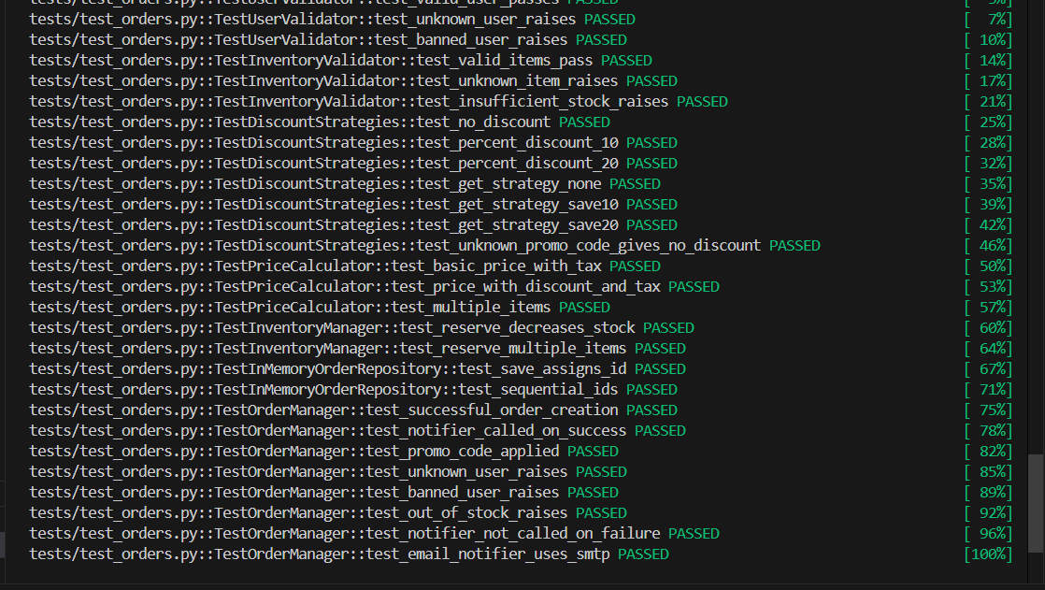
В рамках выполнения задания было реализовано автоматическое тестирование системы с использованием фреймворка pytest. Запуск тестов осуществлялся с помощью команды pytest tests/ -v, что позволило получить подробный отчёт о выполнении каждого тестового сценария.
В процессе тестирования были охвачены все ключевые компоненты системы, включая валидацию пользователей, проверку товаров и складских остатков, применение стратегий скидок, расчёт итоговой стоимости заказов, управление заказами, работу репозитория, а также механизм отправки уведомлений. Тесты включали как корректные сценарии работы системы (happy path), так и проверки обработки ошибок, исключений и граничных случаев.
Результаты выполнения тестов показали, что все тестовые сценарии завершились успешно (статус PASSED), ошибки и сбои в работе системы отсутствуют. Это подтверждает корректность реализованной логики, устойчивость системы к некорректным данным и соответствие требованиям задания.
Таким образом, можно сделать вывод, что после проведения рефакторинга и внедрения паттернов проектирования (Template Method, Strategy и Chain of Responsibility) система функционирует корректно, а её поведение полностью покрыто автоматическими тестами.
2
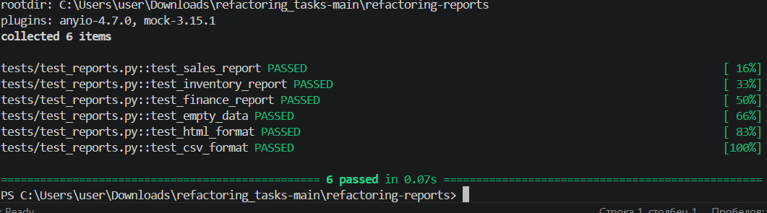
В ходе выполнения задания было реализовано автоматическое тестирование разработанной системы генерации отчётов с использованием фреймворка pytest. Запуск тестов осуществлялся командой pytest tests/ -v, что позволило получить детализированный вывод по каждому тестовому сценарию.
На представленном результате видно, что было собрано и выполнено 6 тестов, охватывающих основные функции системы генерации отчётов. В частности, были протестированы следующие сценарии: генерация отчёта по продажам (SalesReport), генерация отчёта по складу (InventoryReport), генерация финансового отчёта (FinanceReport), корректная обработка пустых данных, а также работа различных стратегий форматирования вывода (HTML и CSV).
Все тесты завершились успешно (статус PASSED), что подтверждается итоговой строкой выполнения: «6 passed in 0.07s». Это свидетельствует о корректной реализации логики отчётов, правильной работе паттерна Template Method, обеспечивающего устранение дублирования, а также корректной интеграции паттернов Strategy (для выбора формата вывода) и Chain of Responsibility (для постобработки отчётов).
Таким образом, результаты тестирования подтверждают, что разработанная система функционирует стабильно, соответствует требованиям задания и успешно обрабатывает как стандартные, так и граничные сценарии использования

3
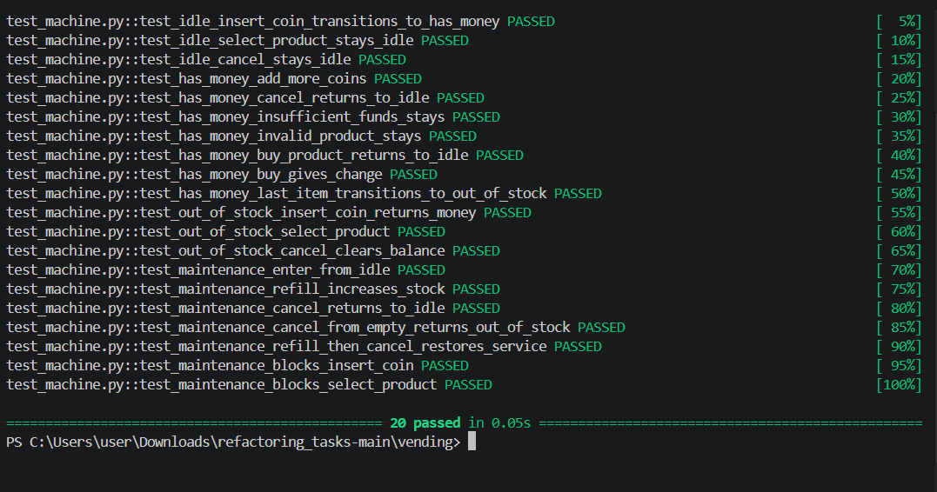
В рамках тестирования системы также была проведена проверка модуля, реализующего логику работы автомата (state machine), с использованием фреймворка pytest. Запуск тестов выполнялся с подробным выводом, что позволило отследить корректность переходов между состояниями системы.
На представленных результатах видно, что было выполнено 20 тестов, охватывающих различные состояния автомата и переходы между ними. В частности, были протестированы сценарии работы в состояниях idle (ожидание), has_money (внесены средства), out_of_stock (товар закончился) и maintenance (режим обслуживания). Тесты проверяют корректность обработки пользовательских действий, таких как внесение монет, выбор товара, отмена операции, а также поведение системы при недостатке средств, отсутствии товара и переходе в сервисный режим.
Особое внимание уделено проверке граничных ситуаций: возврат средств при отмене, невозможность покупки при недостаточном балансе, переход в состояние отсутствия товара при последней покупке, а также блокировка пользовательских действий в режиме обслуживания. Кроме того, протестированы сценарии восстановления работоспособности автомата после пополнения запасов и выхода из режима обслуживания.
Все тесты завершились успешно (статус PASSED), что подтверждается итоговой строкой «20 passed in 0.05s». Это свидетельствует о корректной реализации логики конечного автомата, правильной обработке всех переходов между состояниями и устойчивости системы к некорректным действиям пользователя.

